# 部署及常见使用问题

1.IE浏览器需要IE8及以上，谷歌或者360浏览器也可使用，特别注意程序1.0.1.9版本及以上新版的自助打印界面需要提供IE8以上的浏览器！、.net4.0及以上、需要安装IIS、需要在角色或者功能中添加WCF服务-HTTP激活-非HTTP激活-ASP.net

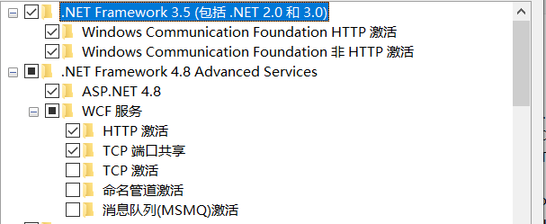

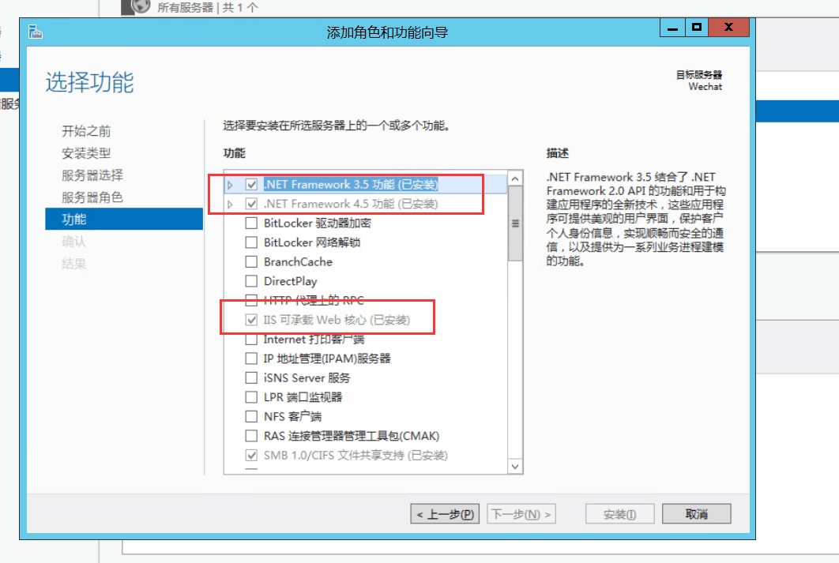

2.Iis服务器注册

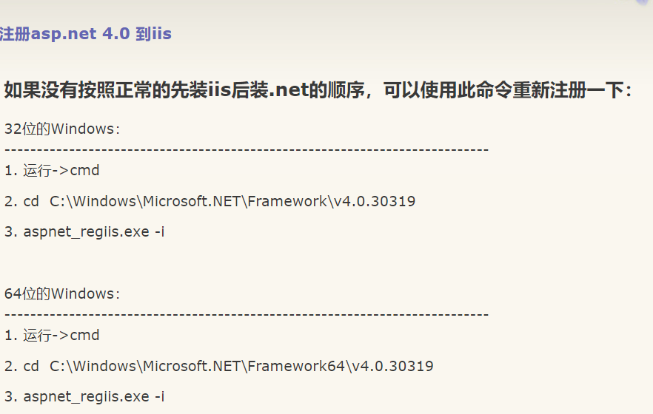

3.模板存放路径

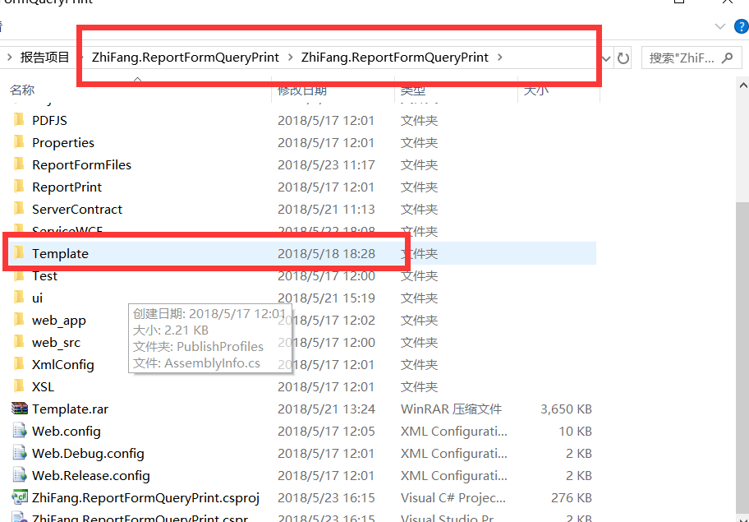

4.Web.config文件中修改数据库连接



5.操作系统最好不要用阉割版容易因操作系统的功能缺失导致控件报错，经医院部署使用来看XP系统安装IE8以后也可使用本程序但是因XP系统反应过慢可能会导致点击网页时网页白屏现象。

6.预览报告时如果提示报告不存在，直接去查看日志信息即可，日志会显示什么原因

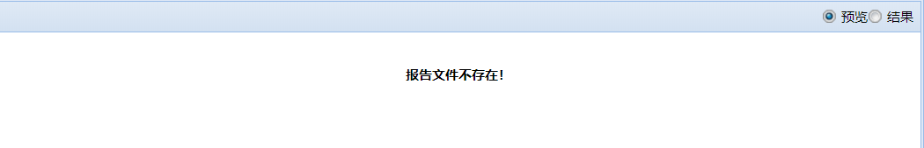7.页面没有查询项和显示列的问题，需要在setting.html页面设置

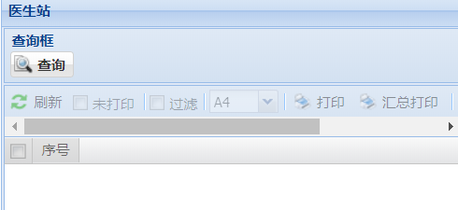

8.PDF存留问题

PDF不会自动删除，如需要删除请手动删除或者在main.html页面删除。如果修改模板以后需要重新生成新的PDF需要将以前的PDF删掉

9.模板报错

出现下图情况说明是模板中的某一字段与数据库不符根据提示的文本框name在模板中找到并修改即可

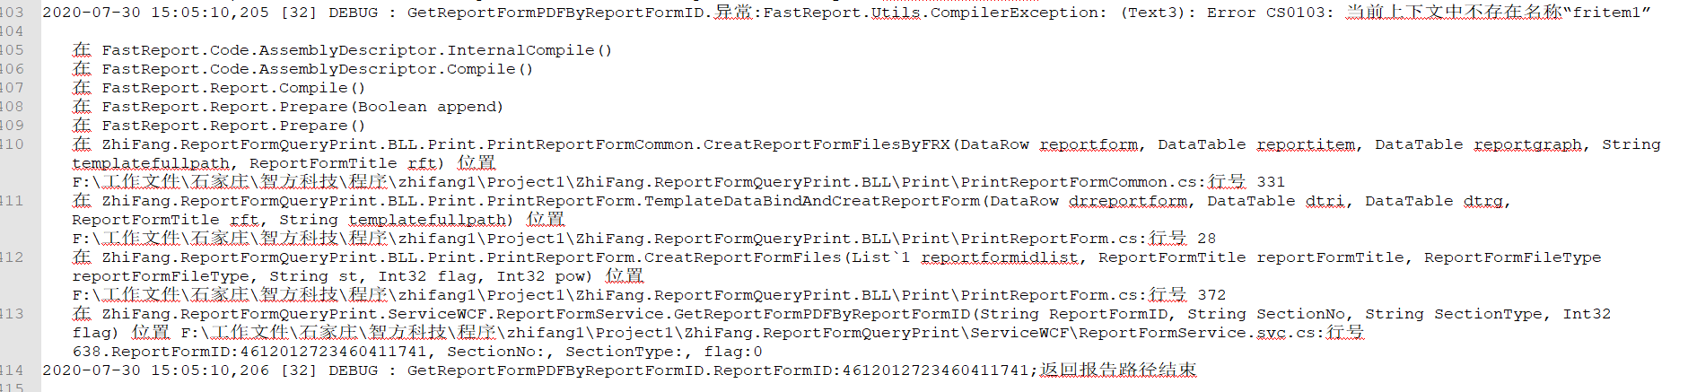

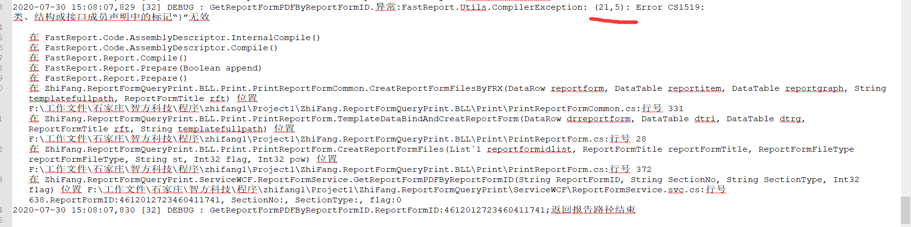出现下图情况说明是模板中代码的某一行报错，红线标注的位置则是对应模板代码中的行数

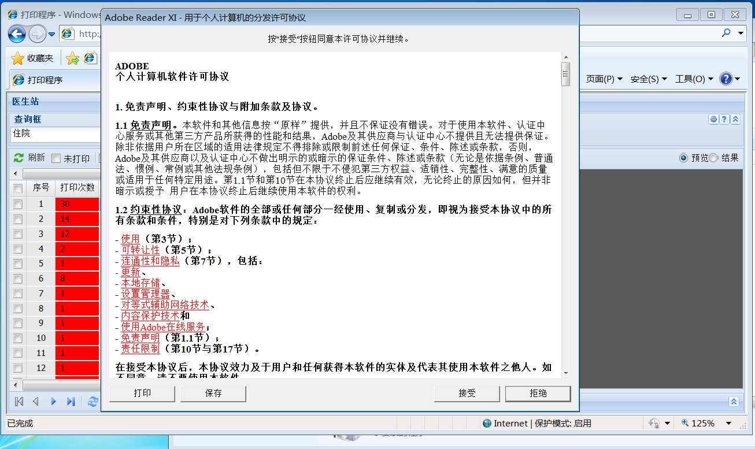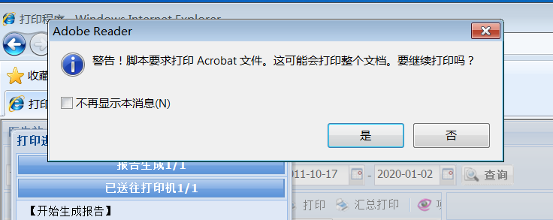刚才说的IE加载Adobe reader是需要接收一下这个

